**AWS**

1. **AWS**: Amazon Web Services
2. **AWS**: 2006, 2017(годовая выручка $20.4 = 11.5% Amazon)
3. **AWS**: виртуальные серверы
4. **AWS**: платформа (базы данных, бессерверные вычисления, средства разработки,…)
5. **AWS**: несколько регионов: Виргиния, Огайо, Калифорния, Орегон, Франкфурт, Париж, Лондон, Ирландия, …

1. **AWS:** **EC2** - Elastic Compute Cloud (служба аренды виртуального сервера (хостинг)).
2. **AWS: EKS** - Elastic Kubernetes Service(облачный Kubernetes).
3. **AWS: EFS** – Elastic File System (подсоединяемые к виртуальным машинам файловые системы).
4. **AWS: EBS** – Elastic Block Store (подсоединяемые к виртуальным машинам тома и блочные устройства).
5. **AWS: Route 53** - облачный DNS-сервер.
6. **AWS: VPC** - облачный VPN-сервер.
7. **ASW: ELB** – Elastic Load Balancer – балансировщик трафика между виртуальными машинами.
8. **AWS: SQS** - Simple Queue Service(служба очередей)
9. **AWS: SNS** – Simple Notification Service (служба уведомлений).
10. **AWS: Kinesis** - облачный аналог Kafka.
11. **AWS: CloudFront** – сервис доставки контента (CDN – Content Delivery Network).

1. **AWS: S3** - Simple Storage Service(облачное хранилище).
2. **AWS: SimpleDB** - NoSQL СУБД.
3. **AWS:** **RDS** – Relation Database Service: MySQL, Oracle, MSSQL Server, PostgreSQL.
4. **AWS: Dynamo DB** - NoSQL СУБД.
5. **AWS: Neptune** – графовая СУБД
6. **AWS: ElastiCache** – резидентная(In Memory) СУБД.
7. **AWS: Aurora** – масштабируемая СУБД, совместимая с MySQL, PostgreSQL.
8. **AWS: Glacier** – служба для долговременного хранения данных (хранение файлов, архивация, резервное копирование).

1. **AWS: Lambda** – бессерверные вычисления (функция как услуга).

1. **AWS: Athena** сервис для анализа данных в S3.
2. **AWS: Redshift** – аналитическая массово-параллельная реляционная СУБД ParAcce.
3. **AWS: Elastic MapReduce** – создание Hadoop-кластеров.
4. **AWS: Elastic Search Service** – служба поиска и визуализации (Elacticsearch, Kibana).
5. **AWS: Machine Learning** – служба обеспечивающая инструментарий для машинного обучения.
6. **AWS: QuickSight** – визуальный анализ данных AWS-хранилищ.
7. **AWS: AWS Management Console**

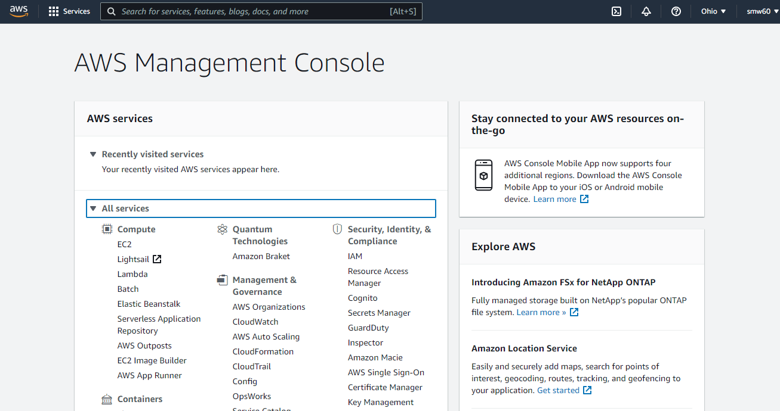

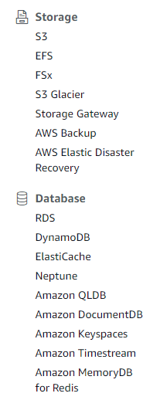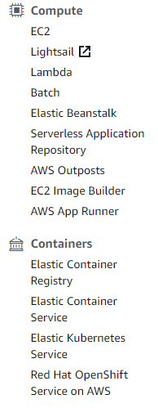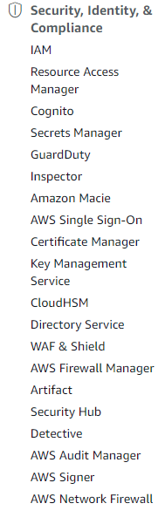

1. **Bb**
2. **bb**